



课 程 实 验 报 告

**课程名称： 新生实践课**

专业班级 **CS2411**

学 号 **U202414834**

姓 名 陈家辉

指导教师  **范晔斌**

报告日期  **2024** 年 **12** 月 **5** 日

计算机科学与技术学院

华 中 科 技 大 学 课 程 实 验 报 告

**目 录**

1. 网页整体框架 1
2. 主页设计 4
3. 分页面设计 6
   1. 页面 1 (每个页面以主要内容起标题名称即可） 6
   2. 页面 2 (每个页面以主要内容起标题名称即可） 7
   3. 页面 3 (每个页面以主要内容起标题名称即可） 7
   4. 页面 4 (每个页面以主要内容起标题名称即可） 8
4. 网页设计小结 9
5. 课程的收获和建议 10
   1. 计算机基础知识 10
   2. 文档撰写工具 LaTeX 10
   3. 编程工具 Python 10
   4. 图像设计软件 Photoshop 11
   5. 版本管理软件 Git 11
   6. 网页制作 Dreamweaver 11

华 中 科 技 大 学 课 程 实 验 报 告

# 网页整体框架

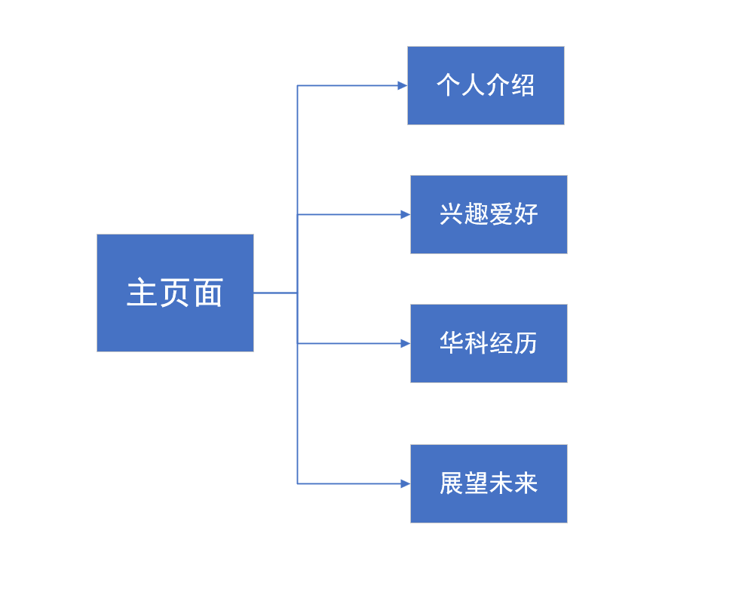

网页的整体框架由主界面和四个次界面构成(结束网页不计入其中),主界面作为引入，构成了连接四个页面的桥梁，而四个页面呈现并列结构，从不同方面介绍本人，让读者对此有更为清晰的印象。

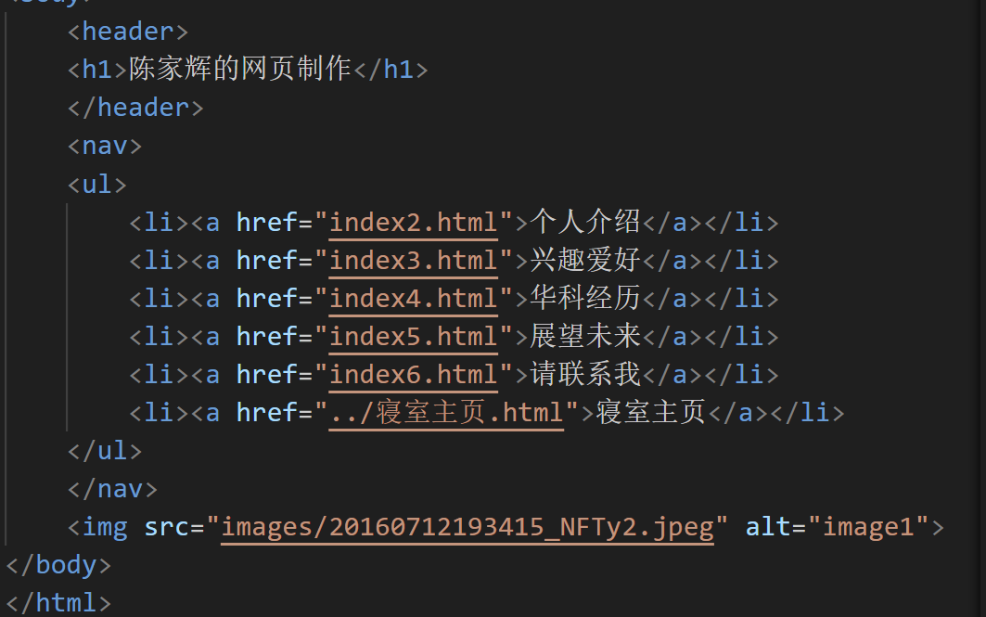

华 中 科 技 大 学 课 程 实 验 报 告

1. **主页设计**

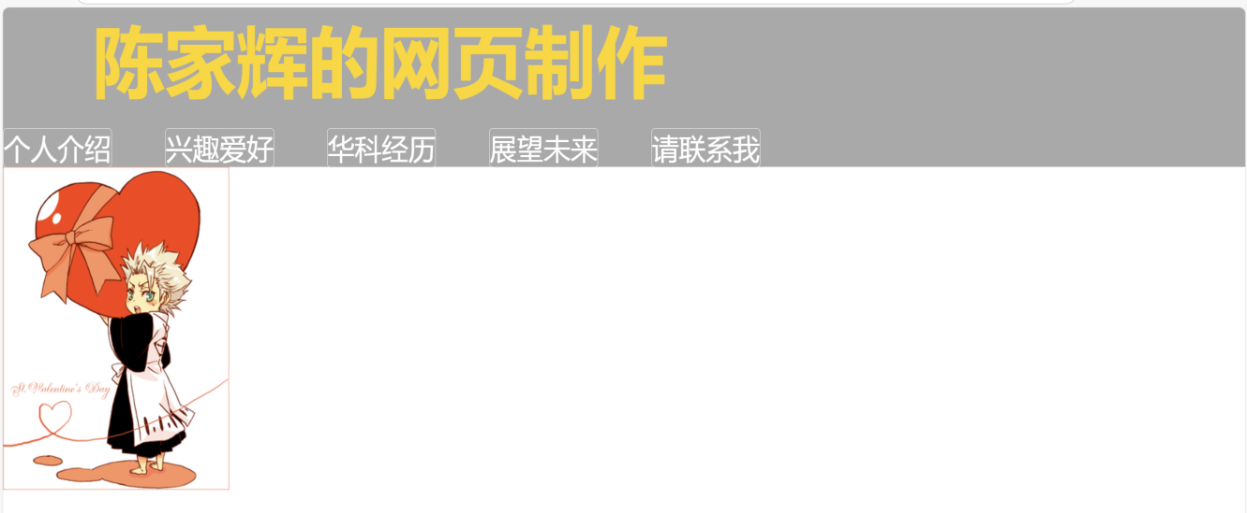

设计思路：1.利用<ul>建立5个并列点，在每个并列点中加入<a href=></a>提供跳转链接，利用text-decoration:none删除下划线，并添加border为其设定边框

2.利用font-size设定标题大小，并用position将其向右移动，并为其换色和添加背景色

3.最后就是插入一张图片就行。

华 中 科 技 大 学 课 程 实 验 报 告

1. **分页面设计**
   1. **页面 1(个人介绍)**

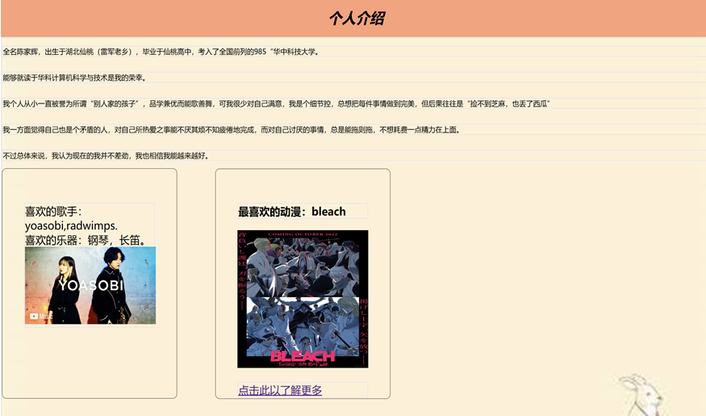

设计思路：1.以橘黄色为背景颜色，标题背景颜色稍深便于区分。标题采用斜体

2.为汉字加上横线方便预览，每句话之后换行

3.下部分分为两块，用不同尺寸的边框和图片包围，第二幅图下面附带连接跳转至其他网站。

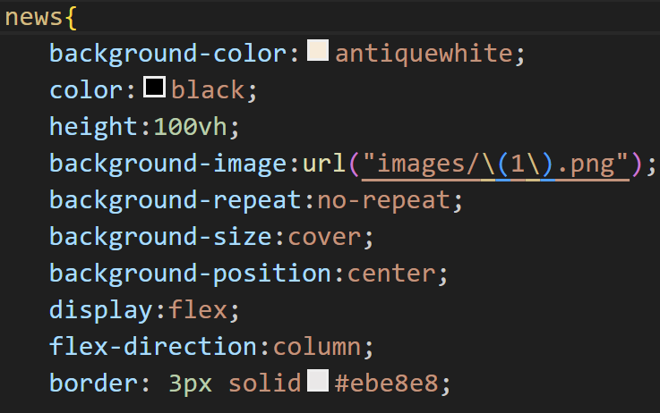

华 中 科 技 大 学 课 程 实 验 报 告

**3.2**  **页面2(兴趣爱好)**

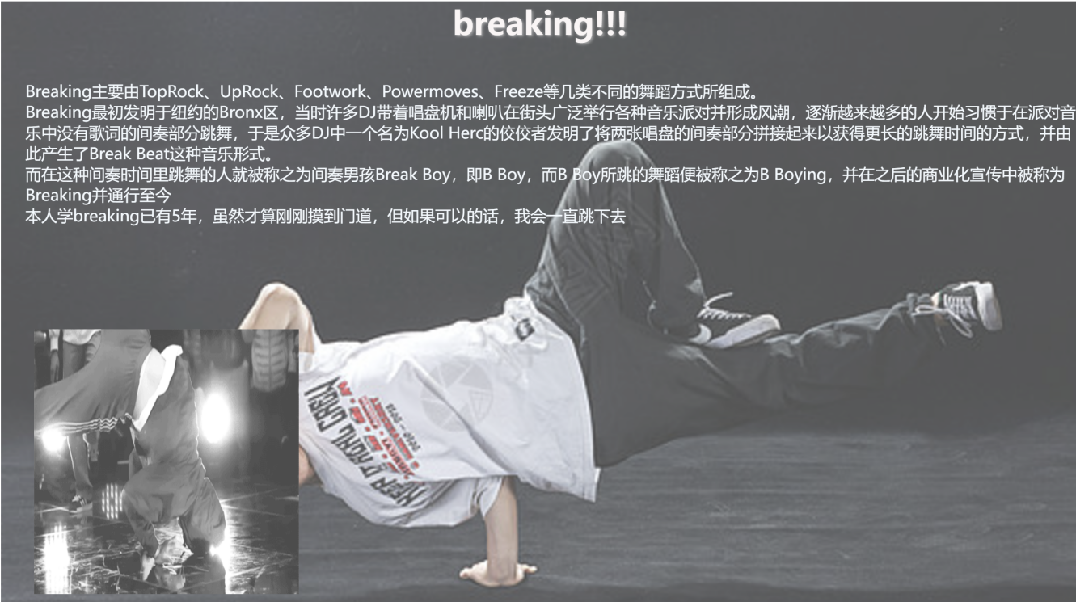

设计思路：1.选一张代表性强的照片进行锐化处理，作为背景。

2.标题加亮，强调形成对比。

3.文字在上，动图在下.

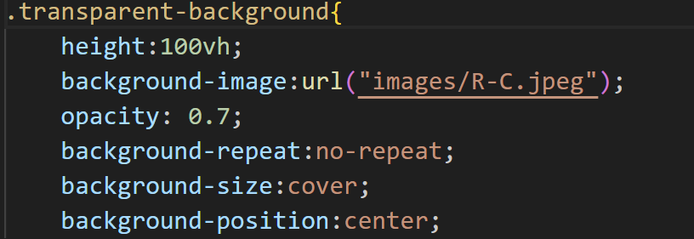

华 中 科 技 大 学 课 程 实 验 报 告

**3.3 页面3(华科经历)**

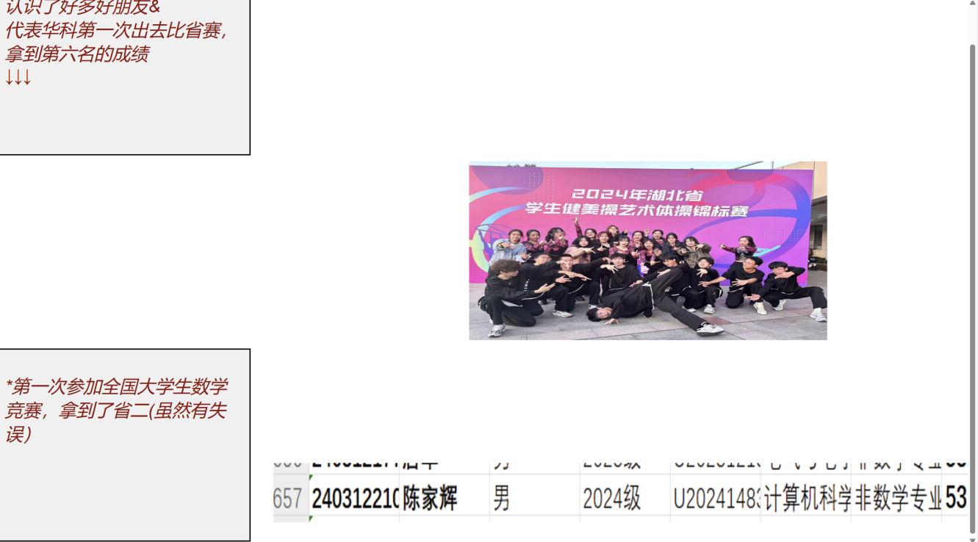

设计思路：1.想交错分成四块，但最后一块没位置了。

2.尝试利用箭头符号。

3.修改图片尺寸移动图片位置。

华 中 科 技 大 学 课 程 实 验 报 告

**3.4 页面4（展望未来）**

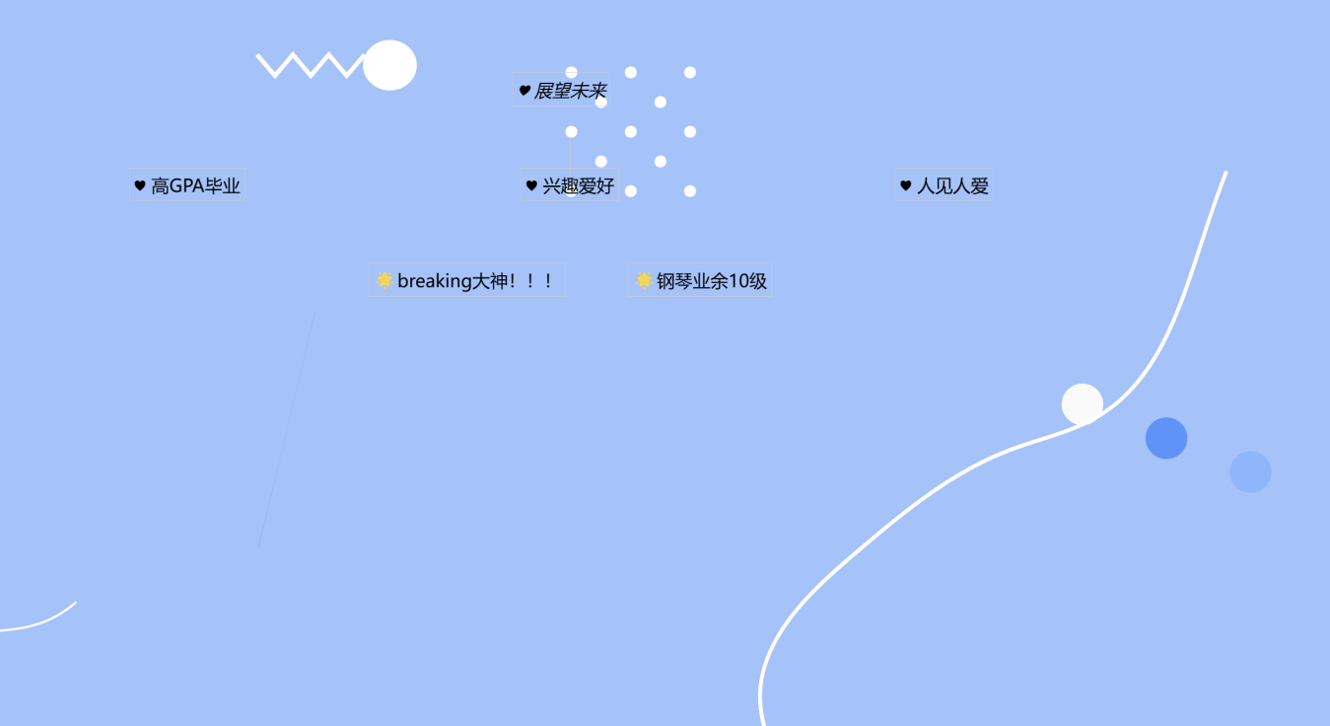

设计思路: 1.设计树状图，分区域分块.

2.利用其中的特殊符号点缀。

3.增添背景图片即可。

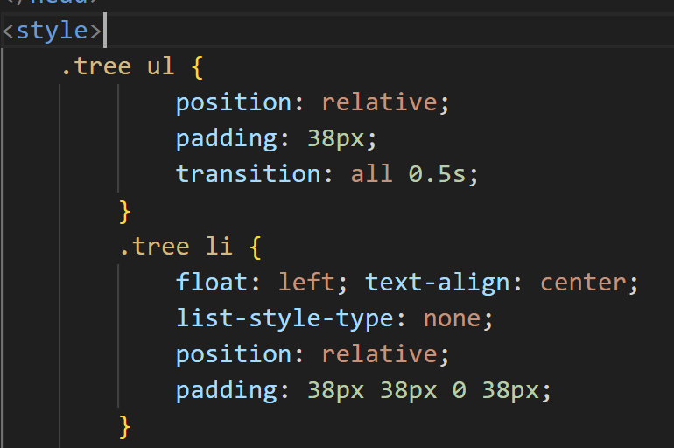

1. **网页设计小结**

问题：1.不知道如何重复利用<div>进行分块，解决方法，搜教程自学

2.不知道如何设计树状图，解决方法，查阅资料自行摸索

3.照片尺寸不会在源文件中修改，在CSS修改又顺带其他元素一起修改了；

解决方法，学习style用法在源文件中修改

4.刚开始一窍不通，几个小时才做完一张，练习之后熟能生巧

5.没想到网页设计怎么复杂，每个位置角度颜色都需要精心考虑，得耐下性子慢慢做。

华 中 科 技 大 学 课 程 实 验 报 告

1. **课程的收获和建议**

**5.1** **计算机基础知识**

收获：

了解了计算机的基本组成和工作原理。

掌握了操作系统、网络和数据存储的基础知识。

学习了计算机安全和隐私保护的基本措施。

建议：适当减少枯燥的理论知识输出。

**5.2 文档撰写工具 LaTeX**

收获：

学会了使用LaTeX进行科学文档的撰写，特别是数学公式和图表的排版。

了解了LaTeX的编译过程和常见错误的解决方法.

**5.3 编程工具 Python**

收获：

掌握了Python的基本语法和编程技巧。

学习了Python在数据处理、网络编程和自动化任务中的应用。

**5.4 图像设计软件 Photoshop**

收获：

学会了使用Photoshop进行图像编辑和设计。

了解了图层和滤镜等高级功能的使用方法。

**5.5 版本管理软件 Git**

收获：

学会了使用Git进行版本控制和代码管理。

了解了分支、合并和冲突解决的基本操作。

**5.6 网页制作 Dreamweaver**

收获：

学会了使用Dreamweaver进行网页设计和开发。

了解了HTML、CSS和JavaScript的基本使用方法